第九次OO作业说明文档

1. 测试环境

Win10+Eclipse neon3

1. 输入

本程序支持控制台输入和测试线程输入请求，当想结束程序并查看测试结果的时候，请在控制台输入end（否则部分log不会输出）

1. 控制台输入每次一行，一行最多十个*CR请求*，超过十个只取前十个有效请求。请求之间用 ; 隔开，检测请求的正则表达式要求严格匹配 ; 分割后的每一段。
2. *道路改变请求*一行最多输入五个，五个以上修路请求会被忽略，只取前五个非无效的改路请求。请求之间严格按照 ；分割，检测请求的正则表达式要求严格匹配分号之间的每一段，不匹配的会被当作无效请求报错。合法输入如下，格式为[(坐标),(坐标),0或1]



同样支持不合法的道路请求检测，会有相关信息输出到控制台，如改路成功或失败原因等。

按照指导书规定，请测试者保证改路后的地图连通性。

1. 控制台同行输入被视为同时刻请求
2. 控制台输入CR请求中如果包含相同请求（定义同指导书），则会输出SAME。测试线程输入请勿输入相同请求，暂不支持检测。同时请不要在控制台和测试线程中同时输入。
3. 对于控制台或测试线程的非法输入会输出Invalid。
4. 合法的请求格式如下：

[CR,(1,2),(3,4)];[CR,(1,2),(3,4)];[CR,(1,2),(3,4)]

***地图：***在附件中已经附带了样板地图（不符合该样板格式的都会被判为无效地图），请按照样板地图输入，考虑到构造地图的方便故而地图中数字间空格。*如果你使用了和老师的地图格式一样的（数字之间不带空格）的地图，请先使用附带的python脚本处理一下*。

请将老师格式的地图命名为mapgui.txt，本程序格式的地图命名为map.txt并将二者都放在工程目录下，如图。（两张地图内容要求一样，只是格式不同，另外请保证测试地图是连通的，符合指导书规范的）

（上次测试我的同学没有看readme地图弄不开申请了无效作业，让人很是无语。。。。）

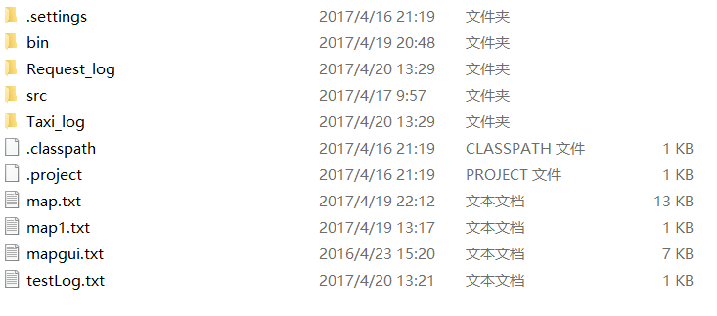

1. 输出

本程序会在控制台输出部分提示信息，同时还会在工程目录下生成两个log文件夹，分别记录了对应请求的信息和出租车所有的行驶记录。

同时运行中碰到改路请求相关记录也会输出，请自行尝试并查阅工程文件夹根目录下的log文件夹和log文件。（如上图）

1. 注意事项
2. 地图左上角坐标从（0，0）开始
3. 测试者保证地图正确性
4. 抢单的时间不包含时间窗关闭时刻
5. 抢单区域包括边界
6. 如果地图读取有问题，请检查编码格式和自动换行（请在txt中关闭自动换行设置）
7. 不支持分辨前导0和正负号（当作非法字符处理）
8. 测试线程的使用
9. 本测试线程类名叫EditYourCode，直接作为测试函数插入了主线程中，因此没有runnable接口
10. 请在测试线程的请求输入完成后再进行控制台输入
11. 测试线程的测试结果统一输出到工程目录下的testlog.txt
12. 相关函数介绍

主要函数为这两个，其余函数可直接阅读源码，功能较为简单。



在出租车系统时间跑到time的时候检查当前所有处于state状态的出租车并输出log



在出租车系统时间跑到time的时候检查指定ID的出租车状态并输出log

***最后，和谐6系，大家写程序debug都不容易，通宵什么的确实付出很多，万望同学理解包容，谢谢你！***

***好人有好报~***